- 进入校园网主页——用户登录，输入用户名及密码（用户名及密码遗失的同学，请至班主任处查询）

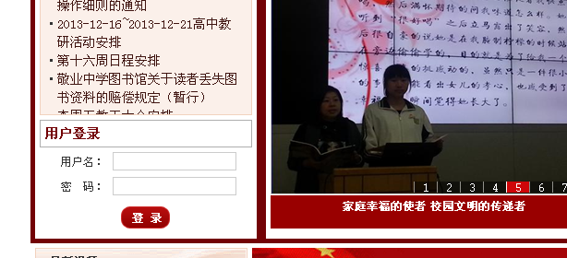

- 点击登录后，出现如下图形，点击“管理系统”
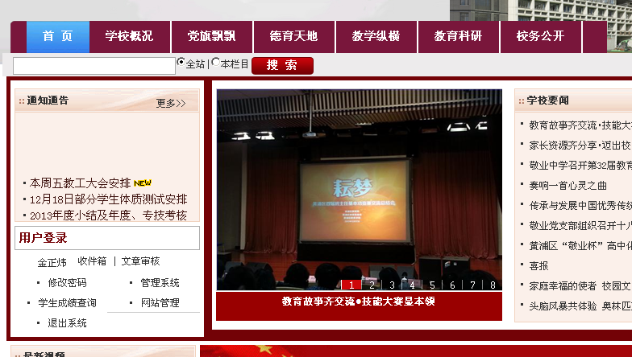

- 点击后出现如下图形，点击“（新）学生评教打分”
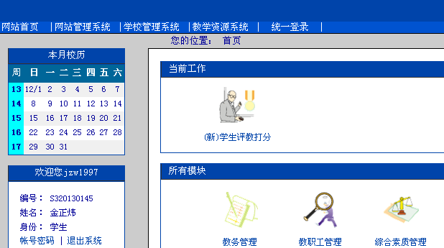

- 点击“请选择学期，2013学年第一学期；请选择测评，2013学年度第一学期学生评教”
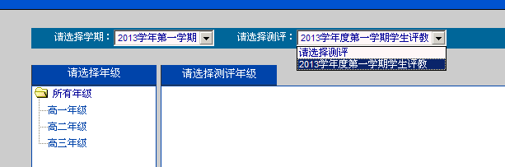

- 点击面页左侧相应年级、相应班级中，自己的姓名
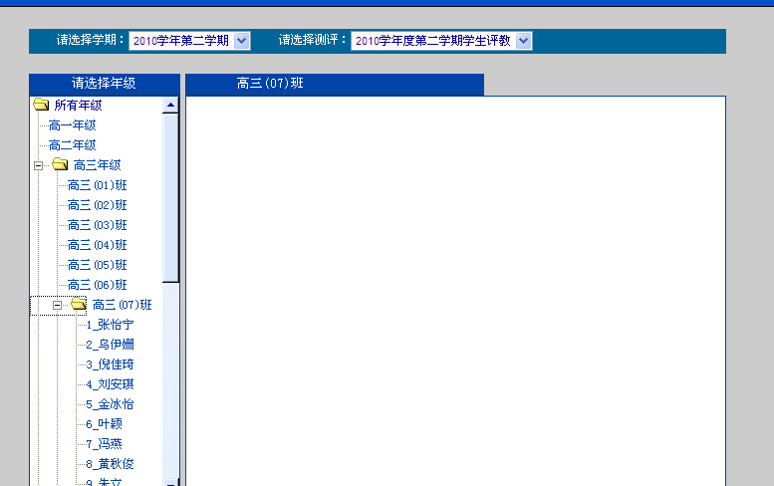

- 出现所任教教师的打分对话框。请分别点击“评价教师”、“评价班主任”及“评价拓展课”的每一项指标认真进行评价，并分别点击“保存”。
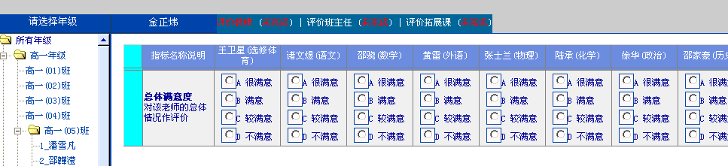

完成整个评价过程！

备注：保存第一次后还可进行修改，但第二次保存后，将不能再进行修改。
“给学校的话”为非必填项，同学可自行确定是否填写。
